ÁREA DE UN TRIÁNGULO

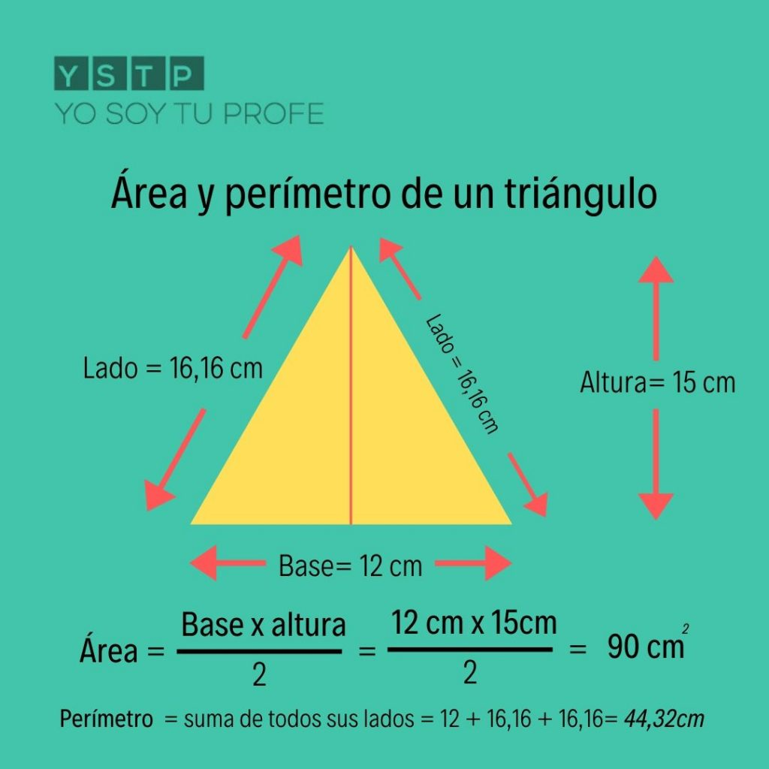

Área de un triángulo
El área de un triángulo es igual a base por altura partido por 2.
La altura es la recta perpendicular trazada desde un vértice al lado opuesto (o su prolongación).
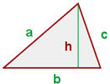
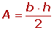
https://www.youtube.com/watch?v=i2LtL1Cx1O8

